مدلسازی و حداکثرسازی عملکرد در یک سیستم وسیله نقلیه هدایت شده خودکار ادغام شده با استفاده از روش های شبکه پتری رنگی و سطح پاسخ

چکیده
هدف از این مطالعه، مدل سازی و به حداکثر رساندن یک سیستم وسیله نقلیه هدایت شده خودکار ادغام شده (AGVS) است که در یک سیستم تولید انعطاف پذیر چند محصول، چند مرحله ای و چند خطی نوع کششی (FMS) جاسازی می شود. این مطالعه, تاثیر انعطاف پذیری مسیر-هدایت بر عملکرد سیستم را از طریق توسعه سه پیکربندی مسیر-هدایت مختلف بررسی می کند که اعم از مورد اختصاص داده شده به روابط انعطاف پذیر بین وسایل نقلیه هدایت شده خودکار (AGV) و منابع ایستگاه ماشین / مونتاژ می باشد. این سیستم با استفاده از روش شبکه رنگی پتری (CPN) مدلسازی می شود و نتایج شبیه سازی منجر به شناسایی ازدیاد منبع می شود که از طریق توسعه پیکربندی های مسیر-هدایت انعطاف پذیر برای دستیابی به هزینه پایین تر سیستم قابل اصلاح می باشد. این مطالعه با جستجوی شرایط کلی نزدیک به بهینه برای هر پیکربندی مسیر-هدایت با استفاده از روش سطح پاسخ گسترش می یابد که بهبودهایی را در کارایی سیستم و زمان چرخه همراه با کاهش تعداد AGVs حاصل می نماید.

کلمات کلیدی: سیستم وسیله نقلیه هدایت شده خودکار - سیستم تولید انعطاف پذیر - پیکربندی های مسیر-هدایت - بهینه سازی چندپاسخی - روش سطح پاسخ

1. مقدمه
در محیط های تولید مدرن، سیستم های وسایل نقلیه هدایت شده خودکار به بخشی جدایی ناپذیر از سیستم های تولید کلی تبدیل شده اند. یک AGVS حاوی یک یا چند وسیله نقلیه هدایت شده خودکار می باشد که وسایل نقلیه بدون راننده ای هستند که برای حرکت افقی مواد استفاده می شوند. AGVها معمولاً در تاسیساتی مانند کارخانه های تولید، مراکز توزیع، انبارها و انتقال به کشتی یا وسیله حمل و نقل دیگر استفاده می شوند. AGVهای مورد مطالعه در این مقاله, یک سیستم دینامیکی (پویا) رویداد گسسته (DEDS) است، یعنی یک سیستم پویا با تغییرات وضعیتی ناشی از وقوع رویدادهای منفرد. این DEDS دارای ماهیت رویداد-محور، آسنکرون و غیرقطعی است. همچنین AGVS در نظر گرفته شده با FMS ادغام می شود و با سیستم تولید / مونتاژ انعطاف پذیر تعامل دارد. شبکه پتری، تکنیک های قدرتمند برای مدل سازی چنین سیستم هایی هستند, زیرا می توانند مفاهیم و محدودیت های مدلسازی پیچیده سیستم را مدیریت کنند. علاوه بر این، شبکه رنگی پتری (CPN), مدل های فشرده سیستم های بزرگ را با سطح بالایی از بهبود ارائه می دهند (Desrochers & Al-Jaar، 1995). از این رو، این مطالعه از روش CPN برای مدلسازی سیستم استفاده می کند و داده های تولید شده توسط مدل CPN برای توسعه مدل های سطح پاسخ به منظور بررسی شرایط نزدیک به بهینه در سیستم استفاده می شود.

2. کار مرتبط و منشا
بیشتر مطالعات تحقیقاتی زمانبندی ماشین فرض می کنند که تعداد نامحدودی از حمل و نقل کننده ها برای ارائه کارها وجود دارند و یا اینکه شغل ها بدون زمان حمل و نقل دخیل, به طور لحظه ای از یک مکان به مکان دیگر تحویل می شوند (Lee & Chen، 2001). اکثریت کار تحقیقاتی موجود در نوشته های مدلسازی FMS، تنها مدلسازی پردازش مواد از طریق مراکز کاری را در نظر می گیرد و دسترسی بی وقفه به تجهیزات حمل و نقل ماده را در نظر می گیرد. این می تواند برای سیستم تولید نقاله ای معتبر باشد، اما برای سیستم های مبتنی بر AGV (Tamer، Abdelmaguid, Ashraf, Kamal, & Hassan, 2004) معقول نیست. محققان متعددی تاکید کرده اند که برنامه ریزی کارآمد سیستم حمل و نقل مواد برای بازده کلی FMS بسیار حیاتی است (Ulusoy & Bilge، 1993). ادغام سیستم حمل و نقل مواد (MHS) با فعالیت های تولیدی می تواند منجر به تولید سیستم هایی با مشخصه انعطاف پذیری، بهره وری بالا و هزینه کم در واحد تولیدشده منجر شود (Jawahar, Aravindan, Ponnambalam, & Suresh ، 1998). مشکلات مربوط به هماهنگی بهینه زمانبندی ماشین و حمل و نقل کار قطعاً عملی تر از مشکلات زمانبندی شده هستند که این عوامل را در نظر نمی گیرند. همچنین برای بهینه سازی کلی بین فعالیت های پردازش مواد و حمل و نقل مواد، برنامه ریزی تولید باید این دو عمل را به طور همزمان در نظر بگیرد (Seo & Egbelu، 1999). با این وجود، ادغام MHS با FMS، ناگزیر پیچیدگی یک مشکل را افزایش می دهد زیرا شامل تصمیمات پیوسته با فعالیت های پردازش مواد و انتقال مواد می شود (Lee & Chen، 2001). اولین مقاله زمانبندی که به صراحت عامل حمل و نقل را در نظر می گیرد، احتمالا توسط Maggu و Das (1980) انجام شده است. آنها یک مساله مدت زمان کار فروشگاه جریان دو-ماشین با فضاهای بافر نامحدود در هر دو ماشین را در نظر گرفتند که در آن تعداد کافی از حمل و نقل کننده ها وجود دارند، به طوری که هر زمانی که در اولین ماشین, یک کار تکمیل می شد، می توانست با زمان حمل و نقل وابسته به-کار, فوراً به ماشین دوم منتقل شود. Maggu, Das, و Kumar (1981), همین مسئله را با محدودیت اضافی در نظر گرفتند که برخی از کارها باید به طور ترتیبی زانبندی شوند. Kise (1991) مسئله مشابهی را بررسی کردند اما تنها با یک حمل و نقل کننده با ظرفیت یک و نشان دادند که این مسئله, NP-سخت است، حتی با زمان های حمل و نقل مستقل از کار. Stern و Vitner (1990), یک یک مساله مدت زمان کار فروشگاه جریان دو-ماشین را که در آن یک حمل و نقل کننده با ظرفیت یک وجود دارد، در نظر گرفتند. آنها تصور می کردند که زمان های حمل و نقل, وابسته به کار هستند و اینکه هیچ فضای بافر میانی ​​در هر یک از دو ماشین وجود ندارد. آنها این مسئله را به عنوان یک مسئله فروشنده در حال حرکت نامتقارن مطرح کردند و یک ابتکار چندجمله ای-زمانی را ارائه دادند. Panwalker (1991) همان مسئله را در نظر گرفت، به جز اینکه فضای بافر در ماشین دوم, نامحدود باشد. او یک الگوریتم بهینه چندجمله ای-زمانی را ارائه کرد. فرایندهای طراحی و کنترل یک AGVS شامل مسائل بسیاری می شود (Vis، 2006) از جمله:
• طرح مسیر-هدایت،
• مدیریت ترافیك: پیش بینی و اجتناب از تصادفات و تنگناها,
• شماره و محل نقاط جمع آوری و تحویل،
• الزامات وسیله نقلیه
• اعزام، مسیریابی و زمانبندی وسیله نقلیه،
• موقعیت یابی وسیله نقلیه های بیکار (آماده به کار)
• مدیریت باتری و
• مدیریت وقوع خرابی
در میان این عوامل، طرح پیکربندی مسیر-هدایت یا مسیر-جریان را می توان به عنوان یک مسئله در سطح راهبردی در نظر گرفت (Le-Anh & De Koster، 2006). طرح مسیر-هدایت, عملکرد یک سیستم را تحت تأثیر قرار می دهد، زیرا بر زمان سفر برای حمل بار از مبدا آن به مقصد آن، تعداد وسایل نقلیه مورد نیاز و میزان ازدحام تاثیر می گذارد (Seo & Egbelu، 1999). رایج ترين معيار عملكرد در طراحي مسیر-هدایت، حداقل سازی مجموع فاصله سفر وسیله نقلیه با توجه به طرح و جریان های معین است (Gaskins & Tanchoco، 1987؛ Kaspi & Tanchoco، 1990). جهت سفر AVGs در امتداد مسیر-هدایت ممکن است یکطرفه، دو طرفه یا ترکیبی از مسیرهای یکطرفه و دو طرفه باشد. سایر توسعه ها در طراحی مسیر جریان, عبارتند از تک حلقه ها، پیکربندهای پشت سر هم و پیکربندی های جریان تقسیم بندی شده. پیکربندی مسیرهای جریان ترکیبی یکطرفه و دو طرفه در (Rajotia، Shankar، & Batra، 1998) با هدف کاهش فاصله سفر مورد بررسی قرار گرفت. این نشان داد که می توان مزایایی را از نظر نرخ کارایی و اندازه ناوگان وسیله نقلیه به دست آورد, در حالیکه نرخ ازدحام وسیله نقلیه افزایش یافت و کنترل ترافیک اهمیت بیشتری پیدا نمود. Gaskins و Tanchoco (1987) یکی از نخستین کسانی بودند که مسئله طرح مسیر-هدایت AGV با قوسهای یک طرفه را مورد بحث قرار دادند. این مشکل به صورت یک شبکه ارائه شد و به عنوان یک مدل برنامه نویسی خطی عدد صحیح 1-0 فرموله شد. هدف, مینیمم سازی فاصله مجموع حمل و نقل AGVها بود. Kaspi و Tanchoco (1990) یک مدل با محدودیت های اضافی را توصیف کردند و یک روش کارآمد محاسباتی را ارائه دادند, یعنی رویکرد شاخه و حد که توسط Kim و Tanchoco (1993) با در نظر گرفتن هزینه های ثابت برای ساخت و ساز، کنترل و فضای سیستم گسترش یافت. Ko و Egbelu (2003) اظهار داشتند که در محیط تولید پویای امروز، تغییر ترکیبات محصول و مسیرهای ماشین، واقع بینانه است. آنها یک ابتکار برای طراحی شبکه های AGV را پیشنهاد و آزمایش کردند که می توانست به تغییرات حجم تولید و الگوهای جریان پاسخ دهد. Asef-Vaziri, Laporte, and Sriskandarajah (2000), مسئله طراحی کوتاهترین حلقه را به عنوان یک مدل برنامه نویسی خطی عددی فرموله کردند. Bilge وUlusoy (1995) مساله زمانبندی تولید و حمل و نقل مواد ادغام شده را با هدف کاهش زمان تولید در یک FMS در نظر گرفتند. Lee و DiCesare (1994)، زمانبندی تولید و حمل و نقل مواد ادغام شده در زمینه یک فروشگاه-کار را مورد مطالعه قرار دادند. یک شبکه پتری ارائه شد و یک روش اکتشافی پیشنهاد شد. هدف این بود که فاصله زمانی کل به حداقل برسد. آنها یک مغازه با سه ماشین و یک ربات برای فعالیت های تبدیل و پنج AGV برای فعالیت های انتقال مواد را در نظر گرفتند. دو مورد ارائه شد. در مورد اول، AGV به یک کار اختصاص داده شد، که تا پایان پردازش, با آن همراه بود. در مورد دوم، AGV به یک ماشین اختصاص داده شد که پس از پردازش توسط ماشین, کارها را منتقل نماید. دو AGV به ایستگاه بارگیری / تخلیه بار اختصاص داده شدند. (Sabuncuoglu & Hommertzheim، 1992a، 1992b), زمانبندی تولید و حمل و نقل مواد یکپارچه (ادغام شده) را برای یک FMS با یک محیط تولید فروشگاه-کار مورد مطالعه قرار دادند. برای ارزیابی عملکرد قواعد زمانبندی، شبیه سازی استفاده شد. هدف در نظر گرفته شده, به حداقل رساندن زمان جریان متوسط بود. روش شبیه سازی برای مدلسازي پیکربندی های سنتی، پشت سر هم و پشت سر هم / حلقه در (Farling، Mosier، & Mahmood، 2001) استفاده شد و مزایا و محدودیت های هر پیکربندی مورد بحث قرار گرفت. Aized، Takahashi و Hagiwara (2007a), مدل رنگی شبکه پتری و تحلیل FMS چند محصوله با تجزیه منبع و بازرسی خودکار را ارائه دادند. این مطالعه, مسائل مربوط به حمل و نقل مواد را در نظر نگرفت و دسترسی بی وقفه به وسایل نقلیه هدایت شده خودکار اختصاصی را فرض نمود. Aized، Aized, Takahashi و Hagiwara (2007b) یک سیستم یکپارچه وسیله نقلیه هدایت شده خودکار را با استفاده از شبکه رنگی پتری مدلسازی و تحلیل کردند، اما در این مقاله, هیچ طرحی برای حداکثرسازی عملکرد با در نظر گرفتن عوامل متعدد ورودی به طور همزمان بحث نشده است.
در این مطالعه یک AGVS با یک FMS ادغام شده است و تعاملات بین FMS و AGVS مدل سازی می شوند و بهینه سازی سیستم با استفاده از روش سطح پاسخ انجام می شود. سهم این مطالعه این است که تاثیر انعطاف پذیری بر عملکرد یک AGVS یکپارچه را از طریق توسعه پیکربندیهای مختلف مسیر-هدایت تحلیل می کند. این پیکربندی ها به گونه ای طراحی شده اند که انعطاف پذیری، که با توجه به طرح پیکربندهای مسیر-هدایت برای جای دادن تعداد متغیر از AGVها تعریف می شود، به تدریج افزایش یابد و تاثیر آن بر عملکرد سیستم مورد بررسی قرار می گیرد تا بهترین پیکربندی را پیشنهاد دهد. جزئیات پیکربندی ها در بخش 4 مورد بحث قرار گرفته است. مسئله ازدحام AGV همانطور که پیشتر مورد بحث قرار گرفت (Rajotia و همکاران، 1998) از طریق یک خط مشی کنترل مناسب برای FMS حل می شود. همچنین، این مطالعه به منظور جستجوی عملکرد جهانی نزدیک به بهینه در هر پیکربندی گسترش یافته است و پیکربندی ها با بهترین عملکرد سیستم تولید مقایسه می شوند. این سیستم از طریق روش CPN مدل سازی می شود و روش سطح پاسخ (RSM) برای دستیابی به بهترین عملکرد سیستم پیاده سازی می شود. استفاده مشترک از CPN و RSM را می توان به عنوان یک روش کلی برای مدلسازی، تحلیل و بهینه سازی یک سیستم دینامیکی رویداد گسسته مورد استفاده قرار داد. علاوه بر این، این مطالعه, کاربرد ابزارهای پیشرفته مانند ابزارهای CPN و Expert Design را نشان می دهد و نشان می دهد که چگونه این ابزارهای قدرتمند را می توان برای مدلسازی، تحلیل و بهینه سازی یک سیستم تولید استفاده کرد.

3. شبکه رنگی پتری (CPN)
یک سیستم تولید انعطاف پذیر, یک سیستم دینامیکی رویداد گسسته (DEDS) است که دارای ماهیت آسنکرون (ناهمگام)، موازی و رویداد-محور است. یک DEDS را می توان با وقایع و شرایط مشخص کرد، که می تواند به راحتی با روش شبکه پتری توصیف شود. در یک FMS، وقایع در یک روش موازی اتفاق می افتند که می تواند به صورت فشرده با روش رنگی شبکه پتری شبکه مدل سازی شوند. یک شبکه پتری شامل مکان ها، گذارها و قوس های جهتدار ارائه شده به ترتیب توسط دوایر، میله های مستطیلی و فلش ها می باشد. قوس ها بین مکان ها و گذارها اجرا می شوند. اماکن ممکن است هر تعداد از نشانه ها را داشته باشد. توزیع نشانه ها در مکان های یک شبکه نشانه گذاری می شود. مکان ها ممکن است شامل هر تعداد نشانه باشند. یک توزیع از نشانه ها روی مکان های یک شبکه, یک نشانه گذاری نامیده می شود. گذارها روی نشانه های ورودی توسط یک فرایند به نام شلیک کردن عمل می کنند. یک گذار در صورتی می تواند شلیک شود که توانمند شده باشد, یعنی, نشانه هایی در هر مکان ورودی وجود دارند. زمانی که یک گذار شلیک می شود, نشانه هایی را از مکان های ورودی خود مصرف می کند, برخی از وظایف پردازش را انجام می دهد و یک تعداد خاص از نشانه ها را در هر یک از مکان های خروجی خود قرار می دهد. یک ساختار شبکه پتری ساده در شکل 1 نشان داده شده است.
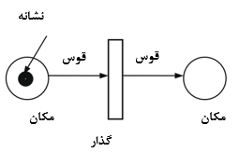
شکل 1. یک ارائه از شبکه پتری

شرایط یک DEDS به وسیله مکان ها توصیف می شود، رویدادها با گذارها توصیف می شوند، روابط بین رویدادها و شرایط توسط قوس ها توصیف می شوند و برقراری شرایط توسط نشانه ها در مکان ها توصیف می شوند. رخدادهای رویدادها بوسیله شلیک گذارها توصیف می شوند که نشانه ها را از مکان های ورودی حذف می کند و نشانه ها را به مکان های خروجی اضافه می کنند و رفتار یک سیستم توسط شلیک گذارها و حرکات نشانه ها توصیف می شود. برای تفسیر مناسب یک مدل, باید یک معنی به مکان ها، گذارها و نشانه ها اختصاص داده شود. در سیستم های تولید، به طور معمول مکان ها, منابعی مانند ماشین ها، مواد و غیره را نشان می دهند و وجود یک یا چند نشانه در یک مکان، نشان دهنده دسترسی به یک منبع خاص است، در حالی که عدم نشانه, نشان نمی دهد که این منبع در دسترس نیست. یک شلیک گذار نشان دهنده یک فعالیت یا عملیات فرآیند، به عنوان مثال، یک فرآیند ماشینکاری است. مکانها و گذارها با هم در شرایط عملیاتی سیستم، شرایط و روابط اولویت را نشان می دهند. شکل 2 یک مثال شبکه پتری از دیدگاه سیستم تولید را نشان می دهد.
در مورد، بیش از یک نشانه '' ماده '' در یک مکان وجود دارد، این نشانه ها غیر قابل تشخیص هستند. برای متمایزسازی این نشانه ها، یک کلاس بالاتری از شبکه پتری به نام شبکه پتری رنگی را می توان استفاده نمود. دو دلیل ذکر شده در Desrochers و Al-Jaar (1995), استفاده از CPN برای مدلسازی سیستم تولید را توجیه می کنند:
(1) یک مدل مفصل از سیستم های حتی ساده می تواند به یک شبکه بسیار بزرگ منجر کند. یک CPN, اندازه شبکه را کاهش می دهد.
(2) در محیط های تولیدی، یک سیستم می تواند اجزای مشابه متعددی داشته باشد. از این رو، به جای داشتن یک شبکه جداگانه که هر مولفه را نمایندگی می کند، یک CPN می تواند تمام اجزای مشابه را مدلسازی کند.
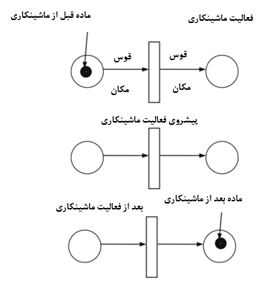
شکل 2. یک شبکه پتری ساده برای یک فرایند تولید
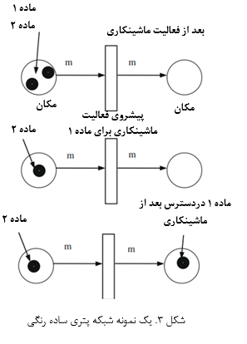
شکل 3 یک مثال از CPN را برای دو ماده، مواد 1 و 2 نشان می دهد، m یک تابع قوس، یک نگاشت از مکان به گذار (تابع قوس ورودی) و از گذار به مکان (تابع قوس خروجی) است. این تصویری است که نگاشت مقدار m به "ماده 1" را نشان می دهد.

4. پیکربندی سیستم تولید انعطاف پذیر
پیکربندی سیستم کلی در شکل 4 نشان داده شده است. این سیستم از دو فعالیت عمده تشکیل شده است؛ یعنی, تولید و مونتاژ و یک سیستم تولید / مونتاژ چند محصوله، چند مرحله ای و چند خطی است. هر سلول تولید, چهار عدد از قطعات را تولید می کند که به سلول مونتاژ برده می شوند و در آنجا اینها با یک الگوی خاص برای تولید چهار محصول نهایی مونتاژ می شوند و از این رو یک مجموعه مونتاژ چند-اقلامی است. هر دو سلول تولید دارای پیکربندی یکسان هستند, همانطور که شکل 5 نشان داده شده است. در هر سلول تولید, دو خط تولید وجود دارد در حالیکه هر خط از سه ماشین تشکیل شده است که تولید چند خطی و چندمرحله ای را نشان می دهد. در صورت خراب شدن ماشین های مربوطه, ماشین دوم و سوم در هر خط تولید نیز می تواند عملیات ماشین مربوطه آن را از خط دیگر در همان سلول تولیدی انجام دهد، و بنابراین مسیریابی جایگزین مواد را به عنوان معیاری از انعطاف پذیری مسیر تشکیل می دهد. برای هر سلول تولیدی, سه ربات حمل مواد برای خدمات رسانی به ماشین آلات مربوطه در خط و وسایل نقلیه هدایت شده خودکار مرتبط (AGVs) فراهم می شود.
پیکربندی سلول مونتاژ در شکل 6 نشان داده شده است. این پیکربندی خاص برای سلول مونتاژ برای تأکید بر تولید چندمنظوره انتخاب شده است، زیرا دو ایستگاه مونتاژ در دسترس وجود دارد. قطعات از هر دو سلول تولید توسط AGV ها به اینجا آورده می شوند و شرایط خرابی های روبات های مونتاژ نیز در اینجا به کار برده می شود. روبات های R7 و R8, عملیات های مونتاژ را در ایستگاه های مونتاژ انجام می دهند. تحت شرایط خرابی, هر دو ربات مونتاژ می توانند به جای یکدیگر عمل نمایند.

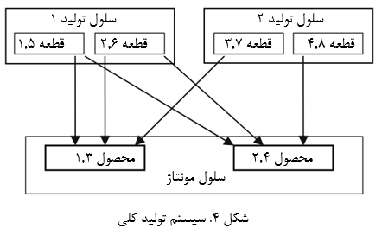
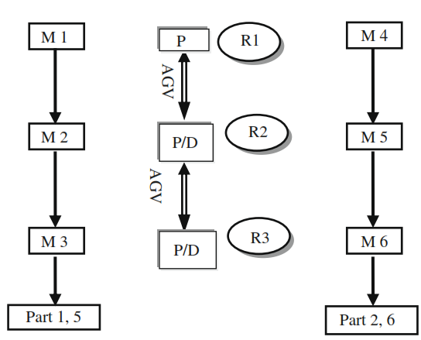
شکل 5. پیکربندی سلول تولید. M(i) – ماشین (i), R(i) – ربات (i) – نقطه برداشت, P/D – نقطه برداشت/تحویل, AGV – وسیله نقلیه هدایت شده خودکار.
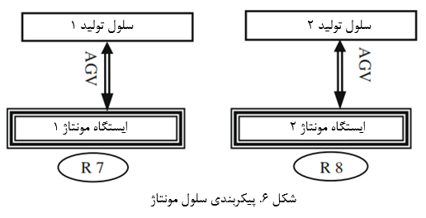
4.1 پیکربندیهای AVGS
AGVS یکپارچه توسط ایجاد سه پیکربندی مسیر-هدایت تحلیل می شود. این پیکربندی ها اعم از روابط اختصاصی تا انعطاف پذیر بین AGVs و ایستگاه های ماشین / مونتاژ می باشند. در پیکربندی 1 (C1)، AGVS به گونه ای مدلسازی می شود که یک AGV بین دو ماشین مجاور یا یک ماشین و ایستگاه مونتاژ ارائه می شود. هر AGV در خدمت ماشین های مربوطه در هر دو خط سلول تولید قرار می گیرد و این در مورد هر دو سلول تولید صادق است. این پیکربندی، نشان داده شده در شکل 7، روابطی را بین AGV ها و ایستگاه های دستگاه / مونتاژ اختصاص داده است.
رابطه اختصاصی ماشین-AGV / ایستگاه مونتاژ C1 در پیکربندی 2 (C2) آرام است که در آن یک لنگرگاه برای پارکینگ AGV ها در هر سلول تولیدی ایجاد شده است. تمامی AGV ها مجاز به خدمت رسانی به هر نقطه برداشت، برداشت / تحویل یا تحویل در یک سلول تولیدی و ایستگاه مونتاژ مربوطه می باشند، اما AGV ها نمی توانند به سلول تولید یا ایستگاه مونتاژ دیگر خدمت برسانند. در این پیکربندی، انعطاف پذیری محدودی در AGVS اضافه شده است. این مورد در شکل 8 نشان داده شده است که در آن نقطه تقاطع (I), نقطه تقاطع دو بخش مسیر-هدایت است. در I، یک AGV در صورتی باید متوقف شود که در بخش مسیر-هدایت درست بعد از این نقطه, به منظور اجتناب از هر تصادف, برخی از AGVهای دیگری وجود داشته باشد. نقطه کنترل (C), نقطه ای است که در آن جهت حرکت بیشتر, با در نظر داشتن خط مشی کنترل بیشتر تعیین می شود که در بخش 5 توضیح داده شده است.
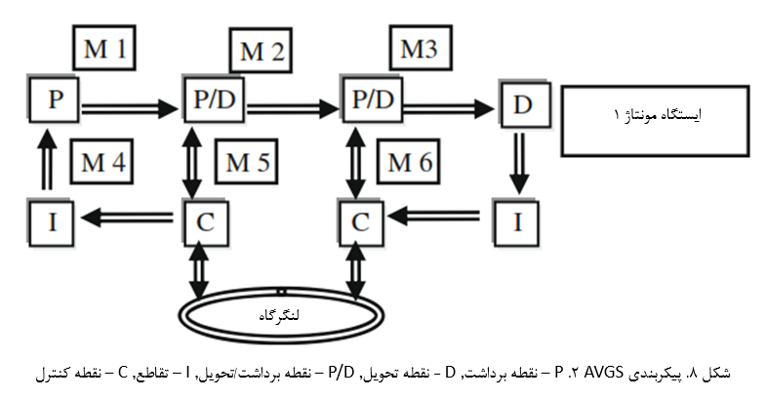
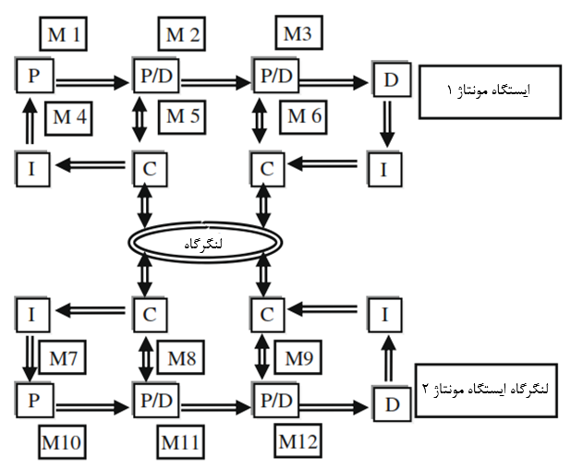
شکل 9. پیکربندی AVGS 3
انعطاف پذیری محدود AGVS در C2 در پیکربندی 3 (C3) ارتقا یافته است که در آن تمام AGV ها در یک لنگرگاه پارک می شوند و هر AGV می تواند به هر نقطه انتخاب، انتخاب/تحویل یا تحویل در سراسر FMS خدمت کند. این مورد در شکل 9 نشان داده شده است. C1 دو طرفه است در حالیکه C2 و C3 ترکیبی از طرح بندی های مسیر-هدایت تک-دوجهته هستند. نقطه کنترل، که به صورت "C" در شکل. 8 و 9 نشان داده شده است، نقاطی هستند که AGV باید به علت ترافیک در آن منتظر بماند.
5. خط مشی کنترل
هدف اصلی خط مشی کنترل, برآورده سازی تقاضاها برای حمل و نقل در اسرع وقت و بدون رخدادها مشکل در میان AVGهاست. کنترل AVGS به گونه ای توسعه یافته است که دارای ماهیت سلسله مراتبی است و دارای دو لایه سلسله مراتب می باشد (شکل 10 را ببینید)
کنترل کننده سیستم AGV
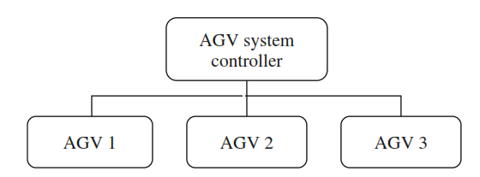
شکل 10. فرمت کنترل سلسله مراتبی AGVS
لایه اول نشان دهنده کنترل کلی AGVS است در حالی که لایه دوم که شامل AGVهای 1، 2 و 3 می باشد به ترتیب برای کنترل نقاطه برداشت و/یا تحویل ماشین اول و دوم و سوم در هر خط تولید عمل می کند. با توجه به ماهیت غیرواقعی سیستم، روش زمانبندی آنلاین استفاده می شود. قواعد اعزام-خودرو را می توان به عنوان تک ویژگی، چند ویژگی و غیره طبقه بندی نمود (Le-Anh & De Koster، 2006). قواعد اعزام تک ویژگی, وسایل نقلیه را فقط بر اساس یک پارامتر / معیار اعزام می کنند. پارامترها می توانند فاصله سفر (بر اساس فاصله)، طول صف (بر اساس بار کاری)، زمان انتظار بار (مبتنی بر زمان) و غیره باشند. قواعد چندویژگی, وسایل نقلیه را با استفاده از بیش از یک پارامتر اعزام می کنند. به طور کلی، آنها از قواعد تک ویژگی بهتر عمل می کنند. این مطالعه از قاعده اعزام آغاز شده ایستگاه کاری چندویژگی استفاده می کند که شامل دو قاعده می باشد, یعنی, قاعده اولین فاصله حرکت کوتاه (STDF) و قاعده پیش بینی اعزام، چرا که تمام AGV ها بسته به کوتاه ترین فاصله و خط مشی پیش بینی زمانبندی می شوند. مطابق با قاعده اولین فاصله حرکت کوتاه، یک وسیله نقلیه به نزدیک ترین مرکز کار اعزام می شود. هدف از این قاعده، به حداقل رساندن زمان های سفر خالی وسایل نقلیه است (Vis، 2006). به عنوان مثال، با توجه به شکل 8، یک AGV, برخی مواد را از نقطه P در نزدیکی M1 / ​​M4 بر می دارد و این مواد را در نقطه P / D در نزدیکی M2 / M5 تحویل می دهد. پس از تحویل مواد، این AGV به "لنگرگاه" از طریق نقطه C در نزدیکی M5 سفر خواهد کرد. در لحظه ای که این AGV در 'C' در نزدیکی M5 قرار دارد، اگر M2 یا M5, برخی از AGV را برای برداشتن برخی از مواد فراخوانی کند، دو گزینه دردسترس وجود دارد. یا AGV که در نقطه C قرار دارد به نقطه P / D نزدیک M2 / M5 مسیریابی می شود یا برخی از AGV از لنگرگاه اعزام می شود. زمانی که "لنگرگاه", در مقایسه با "C", دورتر از "P / D" قرار دارد، از این رو اولین گزینه پذیرفته می شود. قاعده پیش بینی پیش از اطلاعات قبلی در مورد بارهای موجود در مدت کوتاهی برای اعزام وسایل نقلیه استفاده می کند (Le Anh & De Koster، 2006). مثلاً در این مطالعه، اگر یک دسته از مواد / قطعات با تعداد "p" از یک نقطه به دیگری منتقل شود، در آن لحظه زمانی که ماده / قطعه pام در هر ایستگاه کاری برای پردازش آغاز شود، یک AGV برای فعالیت حمل و نقل فراخوانی می شود. زمان کمتری نیاز است تا یک AGV در یک نقطه معین در مقایسه با این وضعیت در دسترس باشد، در صورتی که بعد از اتمام فعالیت های پردازش فراخوانی شود. استفاده مشترک از اولین فاصله پیمودن کوتاه و قواعد پیش بینی, وسایل نقلیه را به سرعت در دسترس می سازد و به همین ترتیب عملکرد کلی سیستم را بهبود می بخشد. با مشخص کردن ظرفیت هر بخش مسیر-هدایت در این سیستم، از تنگنا و تصادف اجتناب می شود.

6. توسعه مدل
توسعه مدل شامل دو مرحله می شود، مدل سازی شبکه پتری رنگی (CPN) و مدلسازی سطح پاسخ (RSM) برای تجزیه و تحلیل نتایج شبیه سازی مدل CPN برای کاوش در شرایط کلی نزدیک به بهینه سیستم تولید. مدل ها, مقیاس پذیر هستند و می توانند مطابق با الزامات تغییر کنند.

6.1 مدلسازی CPN
مدل سازی CPN با استفاده از ابزارهای CPN انجام می شود که یک برنامه مبتنی بر CPN است که بر مبنای زبان CPN ML ساخته شده است که از استاندارد ML، یک زبان کاربردی هدف کلی مشتق شده است. این مدل شامل ماژول های مختلف می شود که دارای ماهیت سلسله مراتبی هستند و برای توابع خاص توسعه می یابند. اینها, ماژول هماهنگ کننده سیستم، ماژول ربات، ماژول ماشینکاری، ماژول مونتاژ و ماژول AGV هستند. ساختار مدولار مدل در شکل 11 نشان داده شده است.
ماژول هماهنگ کننده سیستم, تمامی فعالیت های سیستم را هماهنگ می کند و از این رو با تمام ماژول های دیگر تعامل دارد. ماژول ربات برای انجام تمام عملیات های بارگیری / تخلیه مواد به / از ماشین آلات، ایستگاه های مونتاژ و AGVها توسعه می یابد و از این رو با تمام ماژول های دیگر مدل سازگار است. ماژول ماشینکاری, مسئول تمام عملیات های ماشینکاری است و متشکل از دو ماژول فرعی می باشد، Machining 1 و Machining 2 (ماشینکاری 1 و ماشینکاری 2). Machining 1 (ماشینکاری 1), تمام عملیات های ماشینکاری را انجام می دهد و Machining 2 (ماشینکاری 2) برای پیاده سازی انعطاف پذیری مسیریابی در رابطه با جریان ماده را توسعه می یابد. ماژول مونتاژ, تمام عملیات های مونتاژ را انجام می دهد و دارای دو ماژول فرعی است که عبارتند از: مونتاژ 1 و مونتاژ 2 (Assembly 1 و Assembly 2). هر دو ماژول فرعی مونتاژ برای انجام عملیات های مونتاژ توسعه می یابند و همچنین شامل مفاد استفاده از ایستگاه های مونتاژ جایگزین در صورت تجزیه یک ایستگاه مونتاژ می شوند. ماژول AGV, مسئول تمام فعالیت های حمل و نقل ماده است و متشکل از چهار ماژول فرعی می باشند که کنترل کننده سیستم AGV، AGV 1، AGV 2 وAGV 3 هستند. ماژول AGV برای پیاده سازی سیاست کنترل و طراحی پیکربندی مسیر-هدایت AGVS توسعه می یابد و می تواند به منظور پیاده سازی هر یک از پیکربندی های مسیر-هدایت اعلام شده اصلاح شود. تمام عملیات های حمل و نقل با استفاده از تابع توزیع نمایی مدلسازی می شوند.
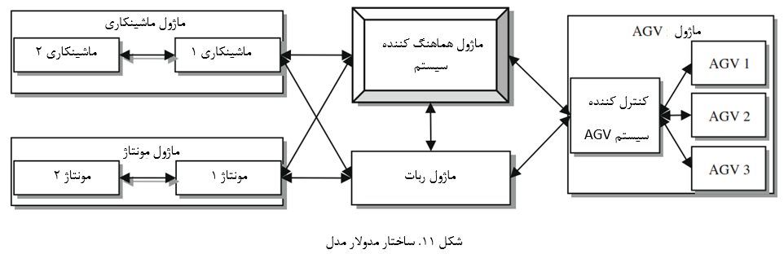

6.2 مدلسازی سطح پاسخ
روش سطحی پاسخ (RSM), یک رویکرد برنامه ریزی شده برای تعیین روابط علت و معلول است و می تواند برای مطالعه بیش از یک ضریب ورودی در یک آزمایش واحد (Anderson & Whitcomb، 2005) مورد استفاده قرار گیرد. Derringer و Suich (1980), یک روش پاسخ چندگانه را توصیف کردند که یک تابع هدف استفاده می کند که تابع مطلوبیت نامیده می شود. رویکرد کلی, تبدیل ابتدایی هر پاسخ به تابع مطلوبیت منفرد di است که در بازه تغییر می کند, که در آن اگر پیخ در هدف باشد, آنگاه و اگر پاسخ خارج از یک ناحیه قابل قبول باشد, آنگاه . اگر هر یک از پاسخ ها خارج از گستره مطلوبیت آن قرار گیرد, تابع کلی, صفر می شود. برای بهینه سازی همزمان, هر پاسخ باید دارای مقدار 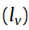 و یک مقدار بالا 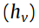 منسوب به هر هدف باشد, به طوری که برای هدف ماکزیمم,
و برای هدف مینیمم:
تابع هدف همزمان, میانگین هندسی تمام پاسخ های تبدیل شده است. در تابع مطلوبیت, به هر پاسخ می توان یک اهمیت نسبت به پاسخ های دیگر را منسوب نمود. اهمیت از کمترین اهمیت تا بیشترین اهمیت تغییر می کند. با منسوب نمودن اهمیت متفاوت به پاسخ های متفاوت, تابع هدف به صورت زیر می شود:
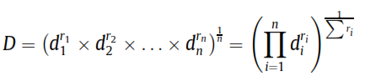
که در آن n, تعداد پاسخ هاست. شکل تابع مطلوبیت نیز با اضافه نمودن تابع وزن ها که برای تاکید بر حدهای بالاتر یا پایین تر استفاده می شود, تغییر می کند. مدلسازی و تحلیل RSM با استفاده از ابزار Design Expert 7.0.2 انجام شده است.

7. نتایج شبیه سازی و بحث و بررسی
در زیر, مفروضات شبیه سازی بیان شده است:
• طول های تمام بخش های مسیر-هدایت, یکسان هستند.
• زمانی که یک AGV, وارد هر بخش مسیر-هدایت می شود, حرکت را تا انتهای هر بخش ادامه خواهد داد.
• سرعت AGV برای تمام بخش های مسیر-هدایت, یکسان است.
قبل از جمع آوری داده های حاصل, آشکارسازی دوره گرم کردن برای دسترسی به رفتار حالت پایدار سیستم مهم است. این مطالعه از رویکرد SPC چهارمرحله ای استفاده می کند ((Robinson, 2002)) تا نتایج حالت پایدار را درک نماید. رویکرد SPC دارای چهار مرحله زیر است.
مرحله 1: تکرارها را انجام دهید و داده های خروجی را جمع کنید.
مرحله 2: داده های خروجی را برای برآورده سازی مفروضات SPC آزمایش کنید.
مرحله 3: یک نمودار کنترل را برای داده های میانگین های دسته بسازید.
مرحله 4: گذار اولیه را شناسایی نمایید.
همانطور که عوامل ورودی برای اجراهای شبیه سازی منفرد در این مطالعه تغییر می کنند, از اینرو دوره گرم کردن نیز وابسته به تنظیمات عامل ورودی خاص متغیر است. به طور کلی ما ده تکرار مستقل را برای هر تنظیم ضریب ورودی انجام داده ایم و دوره گرم کردن را تعیین کرده ایم. این دوره در حین جمع آوری داده ها از اجراهای شبیه سازی شده حذف شده اند و طول دوره حالت پایدار مطابق با پیشنهادات ارائه شده در رابینسون (2002) تعیین شده است. از این رو، نتایج شبیه سازی قابل تکرار هستند. بسیاری از عوامل ورودی در این سیستم وجود دارند که به فراوری مواد (به نام عوامل ورودی FMS) و یا حمل و نقل مواد (به نام عوامل AGV) مرتبط می شوند. عوامل ورودی FMS می تواند شامل میانگین زمان بارگیری / تخلیه مواد، میانگین زمان ماشینکاری / مونتاژ، زمان میانگین ​​تا خرابی و غیره باشد. مقادیر تمام این عوامل ورودی FMS در این بخش تثبیت می شوند و به عنوان یک واحد زمان یا دقیقه مورد استفاده قرار می گیرد. تنها عامل ورودی که در این بخش متغیر است، تعداد AGV ها است، زیرا این عامل به طور مستقیم با طراحی پیکربندی مسیر-هدایت مرتبط است. در بخش 8، عوامل ورودی چندگانه برای به حداکثر رساندن پاسخ های چندگانه سیستم تغییر می کنند. تمام عملیات های حمل و نقل AGV از طریق تابع توزیع نمایی مدلسازی می شوند که به یک پارامتر واحد، میانگین ​​زمان برای پوشش یک بخش از مسیر-هدایت نیاز دارد. از آنجا که طول های بخش های مسیر-هدایت برابر در نظر گرفته می شوند و سرعت AGV نیز تثبیت می شود، میانگین زمان برای پوشش یک بخش مسیر-هدایت (پارامتر توزیع نمایی) به عنوان یک واحد زمانی یا دقیقه در نظر گرفته می شود.

7.1 معیارهای عملکرد
عملکرد کلی سیستم از طریق معیارهای سیستم فرآوری مواد و سیستم حمل و نقل مواد اندازه گیری می شود. فرآوری مواد یا معیارهای FMS شامل میانگین ​​کارایی (تعداد محصولات / روز) و میانگین زمان چرخه (تعداد دقایق) می باشد، در حالیکه معیارهای حمل و نقل مواد یا AGVS شامل کاربرد میانگین AGV (درصد زمان مجموع)، میانگین زمان پاسخ AGV (تعداد دقایق) و میانگین ازدحام AGV (درصد کل زمان) می باشند. میانگین کاربرد AGV به عنوان درصد کل زمانی تعریف می شود که یک AGV برای حمل یک بار از یک مکان به دیگری, در آن زمان استفاده می شود. در موارد C2 و C3، زمان حرکت AGV مرتبط با حرکت برای مطالبه یک بار در محاسبات کاربرد قرار می گیرد. میانگین زمان پاسخ AGV به عنوان میانگین زمان از لحظه ای تعریف می شود که یک AGV توسط یک ایستگاه کاری فراخوانی می شود تا لحظه ای که AGV در نزدیکترین نقطه برداشت آن ایستگاه کاری برای حمل بار در دسترس است. ازدحام AGV به عنوان درصد کل زمانی تعریف می شود که یک AGV به دلیل هجوم ترافیك در یک نقطه كنترل منتظر می ماند.
تعداد AGV ها در C1, شش عدد می باشد که یک شماره ثابت است زیرا C1 دارای یک قالب AGVS اختصاصی ثابت است. C2 دارای دو ناوگان از AGVs است، هر ناوگان در خدمت یک ایستگاه خاص تولید و مونتاژ مربوطه می باشد و اضافه نمودن یک AGV در هر ناوگان منجر به دو AGV بیشتر در AGVS می شود. از این رو، تعداد AGVها از دو شروع می شود و می تواند با چند تا دو در AGVS افزایش یابد. برای آزمایشات شبیه سازی، تعداد AGV ها در محدوده 2 تا 8 قرار دارد. C3, انعطاف پذیرترین طراحی مسیر-هدایت را دارد و تعداد AGV ها می تواند اعم از یک تا چندتا یک باشد؛ برای آزمایشات شبیه سازی، این تعداد از یک تا چهار متغیر است. یک سطح پیکربندی (CL) به عنوان معیار تعداد AGVها در هر سه پیکربندی برای مقایسه تعداد مختلف AGVها استفاده می شود. به عنوان مثال، مقدار CL برابر با یک میانگین دو AGV برای C2 و یک AGV برای C3 است. CL برای C1, سه در نظر گرفته می شود که باعث می شود که مقایسه پیکربندی ها راحت باشد. نتایج شبیه سازی در جدول 1 نشان داده شده است.
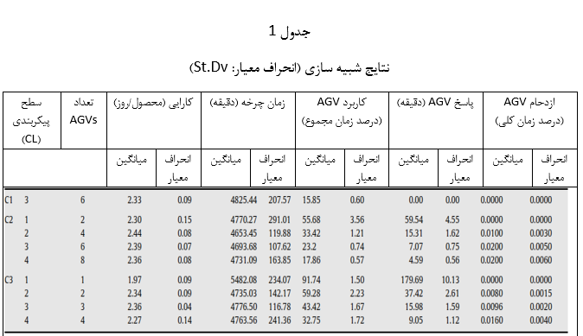

7.2 تاثیر پیکربندیهای مسیر-هدایت روی کارایی و زمان چرخه
اشکال. 12 و 13, به ترتیب روابط بین سطح پیکربندی (CL)، که یک معیار از تعداد AGV هاست و سطح کارایی و سطح پیکربندی و زمان چرخه را نشان می دهد. سه سری داده نشان داده شده است؛ C1, مجموعه ای با تنها یک نقطه داده است، زیرا دارای تعداد ثابت از AGVهاست که شش عدد می باشد و توسط CL برای سهولت مقایسه برابر با سه نشان داده شده است. یک بررسی دقیق از میانگین مقادیر کارایی و زمان چرخه همراه با مقادیر انحراف استاندارد آنها نشان می دهد که کارایی و زمان چرخه تقریباً در سطح یکسان برای C1 قرار دارند که شش عدد AGV و C2 در تمام سطوح پیکربندی است. حداقل تعداد AGV ها برای C2, دو است که یک AGV برای هر سلول تولید است. از این رو، با استفاده از C2، تعداد AGVها را می توان به دو کاهش داد، در حالی که کارایی و زمان چرخه را می توان در همان سطح حفظ کرد. اگر فقط یک AGV در یک C3 استفاده شود، کارایی تا حدودی پایین تر است و زمان چرخه نسبت به مقادیر مربوط به C2 بالاتر است. مقدار زمان چرخه بالاتر به علت در دسترس بودن تأخیری AGV است که توسط مقدار زمان پاسخ AGV در شکل 15 برای این مورد (CL = 1 برای C3) نشان داده شده است. همچنين، شكل 14, مقدار زياد کاربرد AGV را براي همان مورد نشان مي دهد (CL = 1 براي C3). هنگامی که AGV دیگری در C3 اضافه می شود (CL = 2 در شکل 12 و 13)، کارایی افزایش می یابد و زمان چرخه به دلیل پاسخ سریع تر AGV ها (CL = 2 برای C3 در شکل 15) به ضرر کاربرد کمتر (CL = 2 برای C3 در شکل 14) کاهش می یابد. در این مورد، کارایی و زمان چرخه با موارد C1 و C2, تقریبا مشابه شده اند. این بدان معنی است که فرمت AGVS اختصاصی C1, تنها یک وسیله برای ازدیاد منبع است که نیازمند سرمایه و هزینه های عملیاتی غیرضروری می باشد. همچنین، فرمت AGVS اختصاصی C1 در تحمل خطا به دلیل شرایط AGV ها، باعث کاهش کارایی سیستم می شود. از این رو، با استفاده از C2 یا C3، نه تنها کارایی و زمان چرخه را می توان با منابع کمتر AGV به دست آورد، بلکه همچنین تحمل خطای سیستم را بهبود می بخشد. باز هم اگر C2 با دو عدد AGV استفاده شود، مشکل عدم تحمل خطا وجود خواهد داشت، زیرا تنها یک AGV برای هر سلول تولیدی و ایستگاه مونتاژ مربوطه در دسترس خواهد بود. این وضعیت را می توان با استفاده از چهار تعداد AGVs در C2 که دوباره مورد ازدیاد منبع است و یا با استفاده از C3 با دو عدد AGVs بهبود داد.
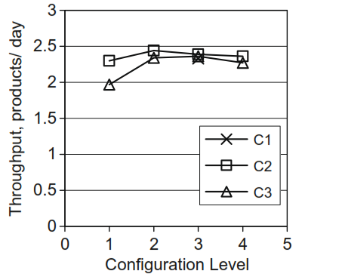
شکل 12. تاثیر پیکربندی ها روی کارایی
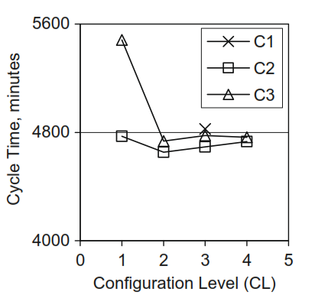
شکل 13. تاثیر پیکربندی ها روی زمان چرخه
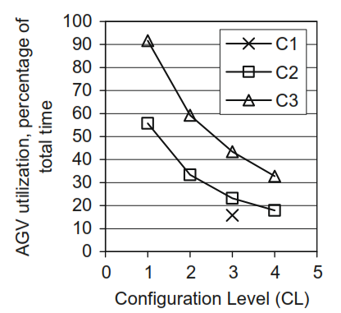
شکل 14. تاثیر پیکربندی ها روی کاربرد AGV
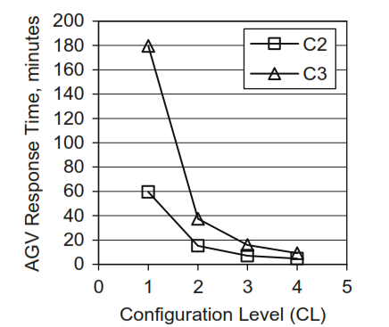
شکل 15. تاثیر پیکربندی ها روی زمان پاسخ AGV
7.3 تأثیر پیکربندی های مسیر-هدایت در کاربرد AGV
شکل 14, تاثیر پیکربندی ها روی کاربرد AGV را نشان می دهد که در سطح پایین تر برای C1 قرار دارد که بدان معنی است که منابع به درستی مورد استفاده قرار نمی گیرند، زیرا آنها محدود به نقاط برداشت یا برداشت/تحویل خاص و تحت وضعیت هایی هستند که در آن ایستگاه های کاری در حال اجرای این فرایندها هستند، این منابع فقط بیکار هستندو غیرقابل استفاده هستند. C2, کاربرد نسبتاً بهتر از AGV را نشان می دهد، به ویژه هنگامی که یک AGV در هر سلول تولیدی وجود دارد، اما استفاده از آن با افزایش تعداد AGV ها کاهش می یابد. C3 بیش از C2, از AGVها استفاده می کند، به ویژه هنگامی که تنها یک AGV در AGVS وجود دارد؛ کاربرد به بیش از 90٪ می رسد. با این وجود، با استفاده از C3 تنها با یک AGV، معایب مربوط به کارایی نسبتاً پایین، زمان چرخه بالاتر و عدم تحمل خطا در شرایط خرابی AGV وجود دارد. این کمبودها را می توان با اضافه نمودن AGV دیگر به سیستم رفع نمود اما کاربرد AGVها را کاهش می دهد, همانطور که در شکل 14 نشان داده شده است؛ همچنین یک افزایش بیشتر در AGVs در C3 دوباره ضریب کاربرد را بدون هیچگونه بهبود در کارایی و زمان چرخه کاهش می دهد.

7.4 تاثیر پیکربندیهای مسیر-هدایت روی زمان پاسخ AGV
زمانی که AGVs به نقاط برداشت یا برداشت / تحویل در C1 اختصاص داده می شوند و تقریباً بلافاصله در زمانی که مورد نیاز است در دسترس هستند، از این رو زمان پاسخ AGV برای فرمت اختصاصی AGVS قابل اغماض است. زمان پاسخ AGV در مورد C3 بالاتر از C2 است، به ویژه هنگامی که فقط یک AGV استفاده می شود زیرا هر وظیفه حمل و نقل باید توسط یک منبع AGV انجام شود. این وضعیت را می توان با افزودن AGV دیگر در سیستم بهبود داد، اما یک افزایش بیشتر AGV ها در AGVS باعث کاهش زمان های پاسخ بدون افزایش در کارایی و زمان چرخه می شود. C2 دارای زمان پاسخ کمتر در مقایسه با C3 در هر سطح پیکربندی است. در مورد C2، دو AGV در سیستم وجود دارد, وقتی که CL برابر با یک است و سیستم فاقد تحمل خطا است اگر هر AGV با یک وضعیت شکست مواجه شود و از این رو، میزان کارایی کاهش می یابد. سطح پیمربندی بعدی C2, مسئله فقدان تحمل خطا را حل می کند، اما مشکل ازدیاد منبع را ایجاد می کند، زیرا در AGVS, چهار AGV وجود دارد. این منجر می شود به اینکه C3 با دو عدد AGV, یک پیکربندی ارجح است تا زمانی که کارایی، زمان چرخه و کاربرد AGV مد نظر هستند؛ اگر چه دارای مقدار زمان پاسخ بالاتر نسبت به C2 در همان سطح پیکربندی است. بنابراین اضافه شدن انعطاف پذیری به کاهش تعداد منابع AGV کمک نموده است که هزینه کلی سیستم را کاهش می دهد. همچنین در اینجا شایان ذکر است که پیگربندی اختصاصی AGV دارای مزیت ساختار کنترل ساده است و نیاز به فضای کمتری نسبت به C2 و C3 دارد.

7.5 ازدحام AGV
داده های مربوط به ازدحام AGV نیز در جدول 1 آورده شده است. هیچ ازدحامی در مورد C1 وجود ندارد، زیرا در هر بخش مسیر-هدایت, فقط یک AGV وجود دارد. مقادیر داده های ازدحام برای C2 و C3 مربوط به نقاط کنترل این پیکربندی ها می باشند. مقدار بالاتر سطح ازدحام, یک شاخص است که AGV ها باید به علت حجم ترافیک منتظر بمانند, زیرا ظرفیت هر بخش پیکربندی مسیر-هدایت با 1 مشخص می شود. تمام مقادیر داده ها برای C2 و C3, یک سطح ازدحام را بسیار کمتر از فقط 1٪ از کل زمانی را نشان می دهد که سیستم با مشکل ازدحام روبرو نیست، که نشاندهنده سالم بودن سیاست کنترل اتخاذ شده است.
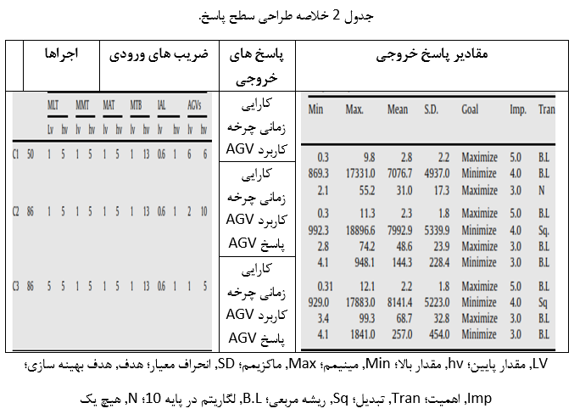

8. جستجو برای یک AGVS بهینه
با در نظر گرفتن چندین عامل ورودی به طور همزمان, روش سطح پاسخ برای کاوش شرایط کلی نزدیک به بهینه سیستم استفاده می شود, همانطور که نتایج در بخش 7 ارائه شده است, مبتنی بر یک فاکتور زمانی هستند، زیرا تنها یک فاکتور ورودی، یعنی طراحی پیکربندی در نظر گرفته می شود. در مرحله دوم, فاکتورهای ورودی چندگانه در نظر گرفته می شوند که میانگین زمان بارگیری / تخلیه ربات حمل و نقل مواد، MLT (دقیقه)، میانگین زمان ماشینکاری، MMT (دقیقه)، زمان مونتاژ میانگین، MAT (دقیقه)، زمان متوسط ​​تا خرابی، MTB (حداقل)، سطح پذیرش بازرسی خودکار، IAL (احتمال خوب بودن هر قطعه / محصول) و تعداد AGVها، AGVها (تعداد) می باشند. تأثیر این عوامل بر میانگین کارایی، میانگین زمان چرخه، میانگین ​​کاربرد AGV و میانگین زمان پاسخ AGV مورد مطالعه قرار گرفته است. منابع AGV مجاز به قرار گرفتن تحت تعداد مشخصی از عملیات های حمل و نقل می باشند. برای مطالعه سطح پاسخ، به هر عامل ورودی باید یک مقدار پایین تر و بالاتر منسوب شود. مقادیر پایین و بالاتر برای هر یک از عوامل ورودی را می توان با توجه به موارد خاص تغییر داد، اما هر یک از این تغییرات می تواند یک نتیجه متفاوت را در رابطه با به حداکثر رساندن یک سیستم ایجاد کند. برای جلوگیری از اثرات مقادیر مختلف عوامل ورودی، مقادیر پایین و بالا یکسان برای MLT، MMT و MAT در این مطالعه اتخاذ شده اند.
مطالعه سطح پاسخ برای هر سه پیکربندی به طور جداگانه انجام می شود تا بدین ترتیب شرایط کلی نزدیک به بهینه هر پیکربندی شناخته شود. طرح خاص مورد استفاده, FCD (طراحی کامپوزیت مرکزی وجه-محور) برای تقریب مدل های چندجمله ای درجه دوم و تحلیل های واریانس آنها (ANOVA) انجام می شود. خلاصه طراحی در جدول 2 نشان داده شده است. مدل های چندجمله ای درجه دوم برای آزمون های آماری مختلف آزمایش می شوند که شامل نمودار احتمال نرمال می باشند که نشان می دهد آیا باقی مانده ها, از یک توزیع نرمال پیروی می کنند، نمودار واقعی در برابر نمودار پیش بینی شده که مقادیر پاسخ واقعی را نسبت به مقادیر پاسخ پیش بینی شده مدل و نمودار کوکس کادر برای تبدیل توان را نشان می دهد. نمودار کوکس کادر, یک خط راهنما برای انتخاب تبدیل صحیح قانون توان را ارائه می کند. تبدیل یک پاسخ براساس بهترین مقدار توان تبدیل توصیه می شود که در نقطه مینیمم منحنی که توسط لگاریتم طبیعی مجموع مربعات باقی مانده ها تولید می شود پیدا می شود. با توجه به محدودیت فضا، جزئیات این آزمون ها در اینجا نشان داده نشده اند. مدلسازی چندجمله ای درجه دوم برای میانگین کارایی، متوسط ​​زمان چرخه و میانگین کاربرد AGV برای پیکربندی 1 داده شده است. آزمون های ANOVA نشان داده اند که مدل های توسعه یافته, قابل توجه هستند. به طور مشابه, مدل ها برای پیکربندی های 2 و 3 توسعه داده شده اند, اما به دلیل محدودیت فضا در اینجا نشان داده نشده اند. پاسخ های خروجی می توانند از بیشترین (که پنج در نظر گرفته می شود) تا کمترین (که یک در نظر گرفته می شود) مهمترین پاسخ ها, متغیر باشند. برای بهینه سازی, کارایی و زمان چرخه, پاسخ های مهمتر در نظر گرفته می شوند, در حالیکه پاسخ های دیگر, کمتر مهم در نظر گرفته می شوند. جدول 2, محدودیت ها برای بهینه سازی را ارائه می دهد. در زیر, مدل های چندجمله ای برای C1 ارائه شده است.
لگاریتم 10 (میانگین کارایی)
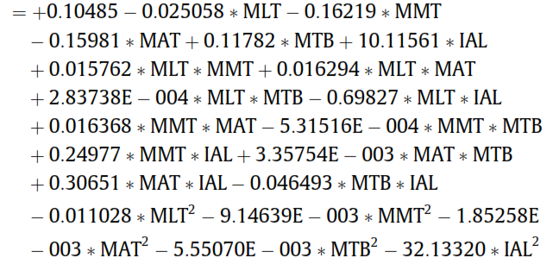
لگاریتم 10 (میانگین زمان چرخه)
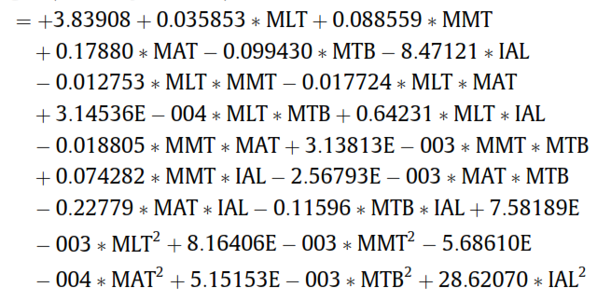
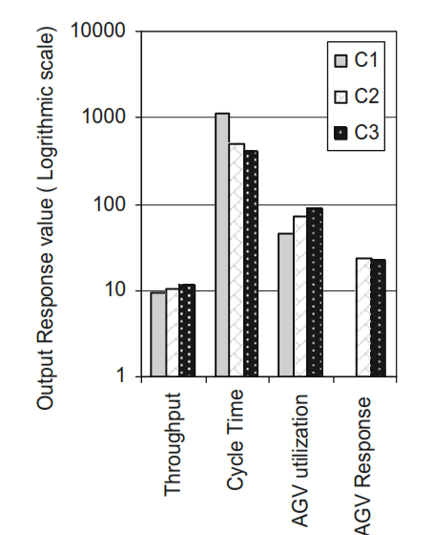
شکل 16. ماکزیمم مقایسه عملکرد در تمام پاسخ ها برای سه پیکربندی
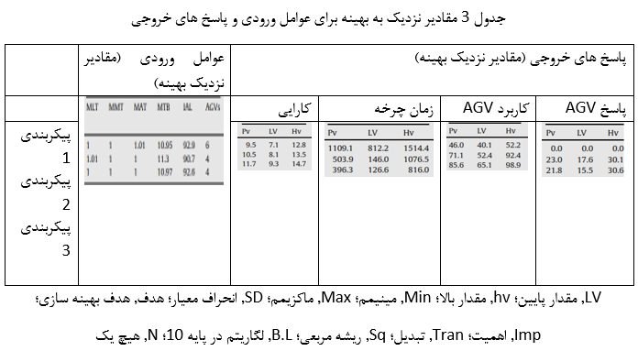
میانگین کاربرد AGV 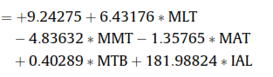

8.1 راه حل های ماکزیمم عملکرد
فضای طراحی مدل با آغاز از نقاط تصادفی جستجو می شود و تعداد راه حل ها یافت می شوند. برای هر پیکربندی, پاسخ های خروجی نزدیک بهینه همراه با شرایط نزدیک بهینه عوامل ورودی به دست می آیند. راه حل های دارای بالاترین مقدار مطلوبیت به عنوان راه حل های نزدیک بهینه برای این سیستم انتخاب می شوند که در جدول 3 نشان داده شده است.
شکل 16, که بر مبنای جدول 3 تولید شده است, یک مقایسه از عملکرد ماکزیمم برای تمام سه پیکربندی را ارائه می دهد.
از شکل 16, نتیجه گیری می شود که:
(1) کارایی حول و حوش 23% افزایش یافته است و زمان چرخه حدود 64% به تدریج که ما از C1 به C3 حرکت می کنیم, کاهش یافته است.
(2) کاربرد AGV تقریباً 86% از C1 به C3 افزایش یافته است در حالیکه پاسخ AGV, یک کاهش کوچک از C2 به C3 را نشان داده است.
(3) MLT, MMT و MAT در ماکزیمم مقادیر خود یا نزدیک به مقادیر مینیمم یافت می شوند, هرقدر این مقادیر بالاتر باشند, زمان چرخه طویل تر خواهد شد و مقادیر کارایی کمتر خواهد شد.
(4) مقادیر MTB به طور قابل توجهی بزرگتر از MLT, MMT و MAT هستند تا یک احتمال پایین تر برای خرابی منبع در طی اجرای فرایند داشته باشیم و مقادیر IAL, برای تحمیل یک احتمال بسیار کمتر مردود شدن هر قطعه/ماده در بازرسی خودکار, بالاتر هستند
C1 دارای کمترین کارایی و بالاترین زمان چرخه است؛ زیرا در این پیکربندی، AGVها به منابع خاص ماشین محدود هستند و هیچ AGV در سیستم نمی تواند با هیچ AGV دیگری تحت شرایط خرابی جایگزین شود. در صورت خرابی یک AGV در C1، لازم است قبل از انجام شدن هر گونه فعالیت حمل و نقل دیگر که باعث کاهش کارایی و افزایش زمان چرخه می شود, تعمیرات صورت گیرد. C2 داراي مقدار کارایی بالاتر و زمان چرخه کمتر از C1, زیرا چهار AGV در سيستم وجود دارد که بدين معني است که دو AGV در هر سلول مونتاژ ساخت و مربوطه دردسترس هستند. اگر یک AGV تحت شرایط تعمیر و نگهداری باشد، دیگری به ماشین ها خدمت می کند. با این وجود تنها یک AGV باید تمام عملیات های حمل و نقل را در یک سلول تولیدی انجام دهد، اگر دیگری, تحت رویداد نگهداری باشد و این دوباره باعث ایجاد زمان چرخه بالاتر و مقدار کارایی کمتری در مقایسه با پیکربندی 3 می شود. C3 با بیشترین انعطاف پذیری مشخص می کند که اگر یک منبع AGV تحت رویداد تعمیر باشد، سه تای دیگر می توانند به تمام سیستم خدمت کنند. از این رو، C3 دارای کمترین زمان چرخه و بالاترین مقدار کارایی است. کاربرد AGV از C1 به C3 افزایش می یابد، زیرا با افزودن انعطاف پذیری در طراحی مسیر-هدایت، AGV ها به نقاط برداشت و / یا تحویل خاصی اختصاص داده نمی شوند و می توانند در خدمت دستگاه های متعدد قرار گیرند و همچنین تعداد AGVها از 6 تا C1 به چهار تا C2 و C3 کاهش یافته است و از این رو AGVهای کمتر در حال انجام همان تعداد عملیات های حمل و نقل هستند. در زمان پاسخ از C2 تا C3, هیچ کاهش قابل توجهی وجود ندارد, زیرا زمان پاسخ در معیارهای بهینه سازی در مقایسه با کارایی و زمان چرخه, کمتر اهمیت دارد. زمان پاسخ را می توان با افزایش اهمیت آن در رابطه با پاسخ های دیگر کاهش داد، اما این نیز باعث کاهش مقادیر کارایی و زمان چرخه خواهد شد.

9. نتیجه گیری
این مطالعه تلاش کرده است تا ابزارهای پیشرفته از شبکه رنگی پتری و روش های سطح پاسخ را برای مدلسازی و تحلیل محدودیت های عملی یک سیستم وسیله نقلیه هدایت شده خودکار یکپارچه اعمال کند. اضافه نمودن انعطاف پذیری از لحاظ طراحی مسیر-هدایت برای جای دادن تعداد متغیر از AGVها، منجر به شناسایی منابع انحصاری زاید AGV در فرمت AGVS اختصاصی شده است. این AGV های زاید را می توان حذف کرد و از این رو هزینه کلی سیستم را می توان کاهش داد، و در عین حال می توان کارایی و زمان چرخه سیستم را در همان سطح حفظ نمود. تحمل خطا در سیستم نیز از طریق عرضه انعطاف پذیری مسیر-هدایت بهبود یافته است. همچنين، تلاش شده است تا به طور همزمان راه حل نزدیک بهینه کلی برای چند پاسخ از طریق رویکرد تابع مطلوبیت به دست آید. میانگین ​​کارایی و میانگین زمان چرخه به عنوان پاسخ های خروجی مهم تر در نظر گرفته شده اند. به دلیل اضافه شدن انعطاف پذیری مسیر-هدایت, کارایی، زمان چرخه و کاربرد AGV نشان دهنده بهبودهای تدریجی همراه با کاهش تعداد منابع AGV است. این رویکرد مدل سازی، تحلیل و بهینه سازی مبتنی بر CPM و RSM می تواند به عنوان یک روش کلی برای دستیابی به بهترین عملکرد یک DEDS استفاده شود. مدل های توسعه یافته توسط CPN و RSM مقیاس پذیر هستند و می توانند تغییرات در هر FMS یا AGVS را رفع و رجوع نمایند.

